Цветкова Ольга Ивановна
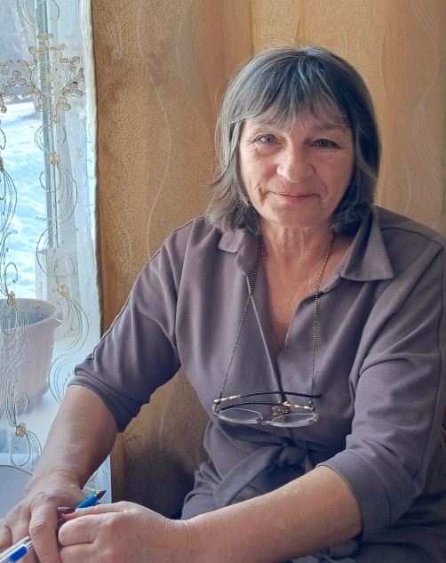
Должность | Воспитатель
Уровень профессионального образования | Средне специальное
Специальность, направление | Преподавание в начальных классах общеобразовательной школы
Сведения о повышении квалификации за последние 3 года и переподготовке | - АНОО ДПО Академия образования взрослых «Альтернатива» «Оказание первой медицинской помощи педагогическими работниками образовательных организаций», 72ч, 31.01.2025г.  «Применение  -ООО МИПП и ПК педагогов, «Буллинг:вызовы и решения в воспитании и образовании детей», 72ч, 20.08.2025г  -ООО «Инфоурок»,72ч,17.12.2025г  «Психолого-педагогическое сопровождение детей с синдромом дефицита внимания и гиперактивности(СДВГ)»
Общий стаж работы | 39 лет
В данном учреждении | 14 лет

